KẾ HOẠCH BÀI DẠY
MÔN TOÁN
Bài 10: BẢNG NHÂN 7 (T1)
Tiết 16; Thời gian thực hiện: Ngày 29 tháng 9 năm 2025

I. YÊU CẦU CẦN ĐẠT
- Tìm được kết quả các phép tính trong Bảng nhân 7 và thành lập Bảng nhân 7.
- Vận dụng Bảng nhân 7 để tính nhằm và giải quyết một số tình huống gắn với thực tiễn.
- Chủ động học tập, tìm hiểu nội dung bài học. Biết lắng nghe và trả lời nội dung trong bài học.
- Có ý thức giúp đỡ lẫn nhau trong hoạt động nhóm để hoàn thành nhiệm vụ.
II. ĐỒ DÙNG DẠY HỌC
1. Giáo viên
- Kế hoạch bài dạy, bài giảng Power point, SGK và các thiết bị, học liệu phục vụ cho tiết dạy.
- Một số tình huống đơn giản dẫn tới phép nhân trong Bảng nhân 7.
- Các thẻ giấy ghi các số: 7; 14; 21; 28; 35; 42; 49; 56; 63; 70.
2. Học sinh: sgk, vở, bút, - Mỗi HS 10 thẻ, mỗi thẻ 7 chấm tròn trong bộ đồ dùng học Toán,
III. CÁC HOẠT ĐỘNG DẠY HỌC CHỦ YẾU

TG | HOẠT ĐỘNG CỦA GV | HOẠT ĐỘNG CỦA HS
4P | 1.Hoạt động mở đầu
 | - GV tổ chức trò chơi Truyền điện để khởi động bài học.  - GV phổ biến cách chơi và luật chơi  + Nối tiếp nhau đặt câu hỏi và trả lời. Bạn nào trả lời chậm là bị phạt trò soi gương  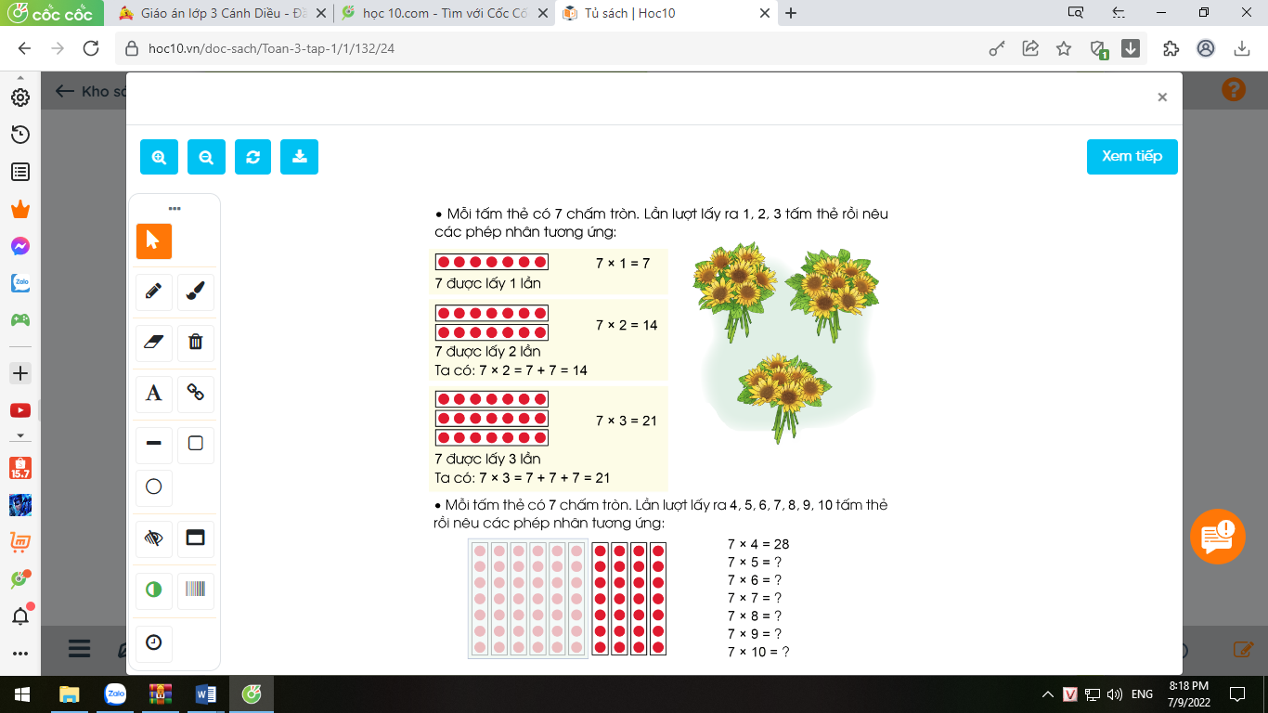  + Nội dung: 1 bạn đặt câu hỏi 6 x3 = ? rồi chỉ định 1 bạn bất kỳ trả lời. Cứ như vậy truyền các câu hỏi về bảng nhân 6 thật nhanh.  - GV Nhận xét, tuyên dương.  - GV dẫn dắt vào bài mới  - GV yêu cầu HS quan sát bức tranh , nói với  bạn về những điều quan sát được từ bức tranh.  + Mỗi bó hoa có mấy bông hoa?  + Có mấy bó hoa?  - Yêu cầu HS nhận xét  - GV nhận xét:  + Mỗi bó hoa có 7 bông hoa.  + Có 3 bó hoa.  - GV: Mỗi bó hoa có 7 bông hoa. 3 bó hoa như thế sẽ có bao nhiêu bông hoa?  Hãy viết phép tính nhân số bông hoa rồi tìm kết quả phép nhân.  - Yêu cầu HS nhận xét  - GV nhận xét:  - Có nhiều cách tính kết quả:  + Chuyển về tổng các số hạng bằng nhau.  7 + 7 + 7 = 21  + Dựa vào bảng nhân 3.  7 x 3 = 3 x 7 = 21  + Học sinh cũng có thể đếm thêm 7 để tìm kết quả phép nhân. (7, 14, 21).  - 7 x 3 = 21.  - GV nói tác dụng của bảng nhân: Để tìm kết quả của phép nhân ta đã chuyển về tính tổng các số hạng bằng nhau hoặc đếm thêm, việc này tốn thời gian. Nếu ta thành lập một bảng nhân và ghi nhớ bảng nhân đó thì sẽ dễ dàng tìm được kết quả của các phép nhân trong bảng.  - GV kết nối bài học “Bảng nhân 7”. | - HS lắng nghe.  - HS tham gia trò chơi  + HS Trả lời  - HS lắng nghe  - HS quan sát và trả lời.  - HS nhận xét, bổ sung  - HS lắng nghe  - HS lắng nghe.  - HS thực hiện  - HS nhận xét, bổ sung  - HS lắng nghe  - HS nhắc lại tựa bài.
13P | 2. Hoạt động hình thành kiến thức
 | - GV đưa mô hình tấm bìa gắn 7 chấm tròn và yêu cầu HS cùng thực hiện lấy 1 thẻ có 7 chấm tròn (ĐDDH) và trả lời câu hỏi:  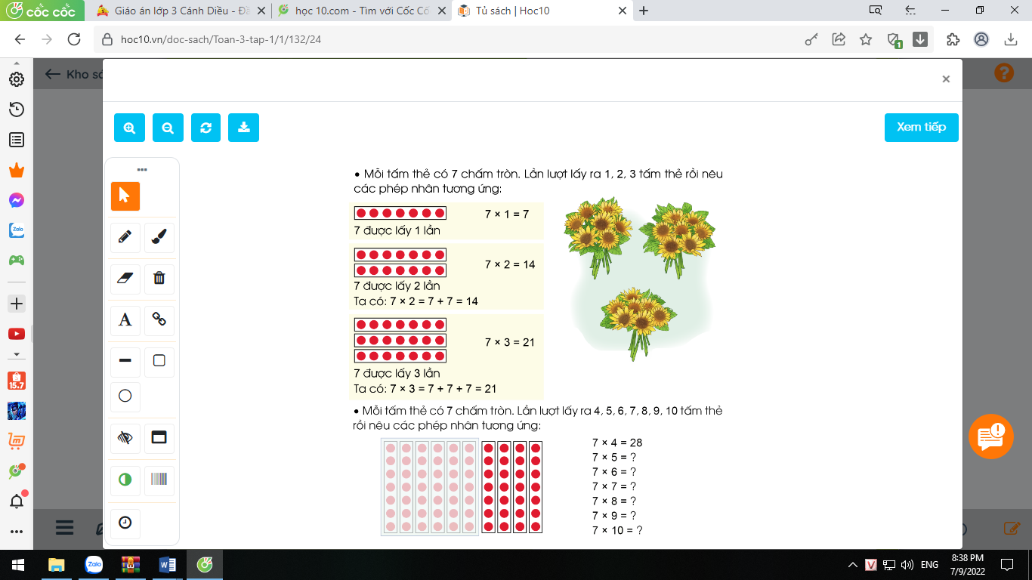  + Tấm thẻ có mấy chấm tròn?  + 7 chấm tròn được lấy mấy lần?  GV: 7 được lấy 1 lần nên ta lập được phép nhân:  - x 1 = 7. GV viết phép nhân lên bảng.  - GV đưa tiếp mô hình 2 tấm bìa, mỗi tấm bìa gắn 7 chấm tròn và yêu cầu HS cùng thực hiện lấy 2 thẻ có 7 chấm tròn (ĐDDH) và trả lời câu hỏi:  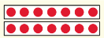  + Có 2 tấm bìa mỗi tấm bìa có 7 chấm tròn. Vậy 7 được lấy mấy lần?  + Hãy lập phép tính tương ứng với 7 được lấy 2 lần?  + 7 nhân 2 bằng mấy?  + Vì sao em biết 7 nhân 2 bằng 14?  GV: 7 được lấy 2 lần nên ta lập được phép nhân:  7 x 2 = 7 + 7 = 14. Gv viết phép tính 7 x 2 lên bảng  - GV đưa tiếp mô hình 3 tấm bìa, mỗi tấm bìa gắn 7 chấm tròn và yêu cầu HS cùng thực hiện lấy 1 thẻ có 7 chấm tròn (ĐDDH) và trả lời câu hỏi:  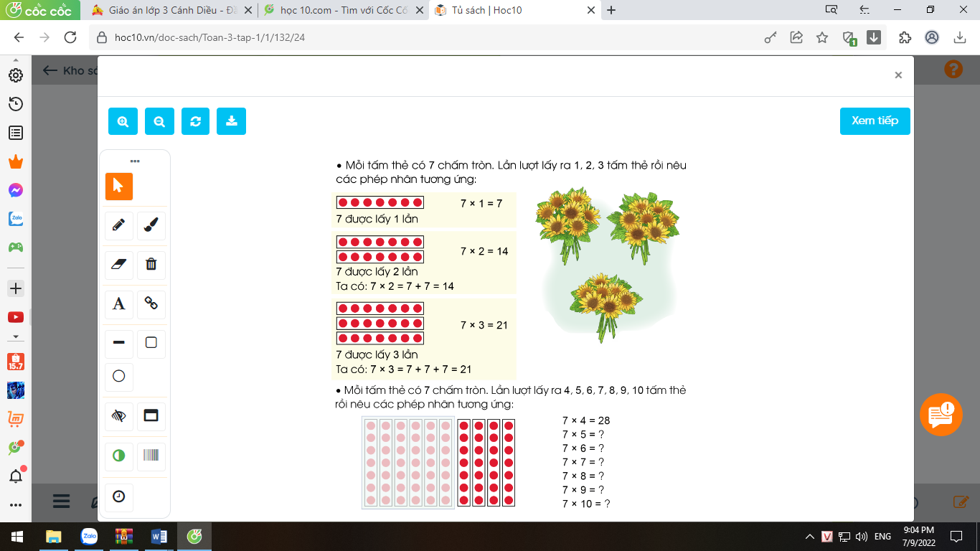  + Có 3 tấm bìa mỗi tấm bìa có 7 chấm tròn. Vậy 7 được lấy mấy lần?  + Hãy lập phép tính tương ứng với 7 được lấy 3 lần?  + 7 nhân 3 bằng mấy?  GV: 7 được lấy 3 lần nên ta lập được phép tính:  7 x 3 = 21. GV viết phép tính lên bảng.  + Em tính kết quả phép nhân 7 x 3 như thế nào?  *GVHD HS tính: 7 x 3 = 7 x 2 + 7= 21.  + Hai tích liền nhau của nhân 7 hơn kém nhau bao nhiêu đơn vị?  + Muốn tìm tích liền sau ta làm như thế nào?  - Yêu cầu HS nhận xét  - GV nhận xét:  + Hai tích liền nhau của nhân 7 hơn kém nhau 7 đơn vị.  + Muốn tìm tích liền sau, ta lấy tích liền trước cộng với 7.  *GV: Có 2 cách tính trong nhân:  - Dựa vào phép cộng.  - Dựa vào tích liền trước.  GV HD phân tích phép tính 7 x 3 tương tự như trên.  + Bạn nào có thể tìm được kết quả của phép tính 7 x 4 =?  - Yêu cầu HS tìm kết quả của phép tính nhân còn lại.  - GV chốt kiến thức: đây là bảng nhân 7,...  - GV yêu cầu HS đọc bảng nhân 7 vừa lập được.  - GV tổ chức thi đọc thuộc lòng. | - HS thực hiện theo yêu cầu của GV và trả lời các câu hỏi:  + Tấm thẻ có 7 chấm tròn.  + 7 chấm tròn được lấy 1 lần.  + Vài HS đọc 7 x1 = 7  - HS thực hiện theo yêu cầu của GV và trả lời các câu hỏi:  + 7 được lấy 2 lần.  + 7 x 2  + 7 x 2 = 14  + Vì 7 x 2 = 7 + 7 = 14 nên 7 x 2 = 14.  + Vài HS đọc 7 x 2 = 14  - HS thực hiện theo yêu cầu của GV và trả lời các câu hỏi:  + 7 được lấy 3 lần.  + 7 x 3  + 7 x 3 = 21  + Vài HS đọc 7 x 3 = 21  + Vì 7 x 3 = 7 + 7 + 7= 21 nên 7 x 3 = 21.  + HS trả lời  - HS nhận xét, bổ sung  - HS lắng nghe  - HS nêu: 7 x 4 = 7 + 7+ 7+ 7 = 28.  7 x 4 = 21 + 7 vì ( 7 x 4 ) = 7 x 3 + 7.  - 6 HS lần lượt nêu.  - Lớp đọc 2 – 3 lần.  - HS tự học thuộc bảng nhân 7.  - HS đọc và thi đọc thuộc lòng.
16P | 3. Hoạt động luyện tập, thực hành
 | Bài 1: Tính nhẩm  - GV cho HS làm bài miệng, trả lời cá nhân.  - GV Mời HS khác nhận xét.  - GV nhận xét, tuyên dương.  - Hãy nhận xét về đặc điểm của các phép nhân trong 2 cột cuối.  + Vậy trong phép nhân khi thay đổi thứ tự các thừa số thì tích như thế nào?  - Yêu cầu HS nhận xét  - GV nhận xét:  - Các thừa số giống nhau nhưng thứ tự của chúng thay đổi, kết quả bằng nhau.  7 x 3 và 3 x 7 đều = 21.  7 x 4 và 4 x 7 đều = 28.  - Tích không thay đổi.  GVKL: Trong phép nhân khi thay đổi thứ tự các thừa số thì tích không thay đổi. | - HS quan sát bài tập, nhẩm tính và trả lời.  - HS khác nhận xét, bổ sung.  - HS lắng nghe  - HS trả lời  - HS nhận xét, bổ sung  - HS lắng nghe  - HS lắng nghe và nhắc lại.
  7 x 2 | 7 x 8 | 7 x 3
  7 x 6  7 x 1  7 x 7 | 7 x 5  7 x 9  7 x 10 | 3 x 7  7 x 4  4 x 7
  7 x 2 = 14 | 7 x 9 = 63
  7 x 6 = 42  7 x 1 = 7  7 x 7 = 49 | 7 x 10 = 70  7 x 3 = 21  3 x 7 = 21
  7 x 8 = 56 | 7 x 4 = 28
  7 x 5 = 35 | - x 7 = 28
3P | 3. Hoạt động củng cố và nối tiếp
 | - GV tổ chức vận dụng bằng các hình thức như trò chơi, hái hoa,...sau bài học để học sinh hoàn thành được bảng nhân 7. Vận dụng vào tính nhẩm, giải các bài tập, bài toán thực tế liên quan đến bảng nhân 7. Sử dụng được bảng nhân để tính được một số số phép nhân trong bảng.  - Nhận xét, tuyên dương  - Dặn dò hs chuẩn bị bài sau. | - HS tham gia để vận dụng kiến thức đã học vào thực tiễn.  + HS trả lời:.....
IV. ĐIỀU CHỈNH SAU BÀI DẠY
.................................................................................................................................
.................................................................................................................................
.................................................................................................................................

